BSZN-000123015000

**麻醉药品和第一类精神药品购用许可**

**办事指南(完整版)**

富民县卫生健康局

2023年07月10日发布

**一、基本信息**

|  |  |  |  |
| --- | --- | --- | --- |
| **事项类型** | 行政许可 | **办件类型** | 即办件 |
| **实施主体** | 富民县卫生健康局 | **行使层级** | 县级 |
| **承诺办结时限** | 1个工作日 | **法定办结时限** | 40个工作日 |
| **办理形式** | 窗口办理、网上办理、快递申请 | **办理深度** | 四级：全程网办 |
| **是否收费** | 否 | **到现场办理的次数** | 0次 |
| **咨询方式** | 云南省昆明市富民县黎昌路7号昆黎时代广场1栋二楼政务服务中心综合窗口H23、H24号窗口；0871- 68818221;<https://zwfw.yn.gov.cn/portal/#/home>;; | | |
| **监督投诉方式** | 监督投诉：云南省昆明市富民县黎昌路7号昆黎时代广场1栋政务服务中心总台。网上投诉：  <https://zwfw.yn.gov.cn/portal/#/home>或电子邮箱fmx530124@163.com。信函投诉：投诉受理部门：富民县卫生健康  局纪检监察室，通讯地址：云南省昆明市富民县昆黎时代广场黎阳大厦14楼1415室，邮政编码：650400;0871- 65861297;<http://ynzwfw.yn.gov.cn>; | | |
| **办理时间** | 星期一至星期五上午8点半至12点，下午2点至5点半(法定节假日按国家假期安排调整办理时间) | | |
| **办理地点** | 云南省昆明市富民县黎昌路7号昆黎时代广场1栋二楼政务服务中心综合窗口H23、H24号窗口交通方式；乘坐1路公交车到黎 昌路昆黎时代广场。 | | |

**二、** **设定依据**

《麻醉药品和精神药品管理条例》第三十六条医疗机构需要使用麻醉药品和第一类精神药品的，应当经所在地设区的市级人民政府卫生主管部门批准，取得麻醉药 品、第一类精神药品购用印鉴卡(以下称印鉴卡)。医疗机构应当凭印鉴卡向本省、自治区、直辖市行政区域内的定点批发企业购买麻醉药品和第一类精神药品。

**三、** **办理条件**

|  |  |
| --- | --- |
| **服务对象** | **事业法人、企业法人** |
| **办理用户等级** | 三级 |
| **受理条件** | (一)麻醉药品、第一类精神药品购用许可1.有与使用麻醉药品和第一类精神药品相关的诊疗科目；2.具有经过麻醉药  品和第一类精神药品培训的、专职从事麻醉药品和第一类精神药品管理的药学专业技术人员；3.有获得麻醉药品和第一类 精神药品处方资格的执业医师；4.有保证麻醉药品和第一类精神药品安全储存的设施和管理制度。 (二)麻醉药品、第一 类精神药品印鉴卡校验1.持有合法有效的《医疗机构执业许可证》《麻醉药品、第一类精神药品印鉴卡》2.三年有效期介满 后需要继续使用麻醉药品、第一类精神药品的医疗机构。3.有专职从事麻醉药品和第一类精神药品管理的药学专业技术人 员；4.有获得麻醉药品和第一类精神药品处方权的执业医师；5.有保证麻醉药品和第一类精神药品安全储存的设施和管理制 度。6.有定期对涉及麻醉药品、第一类精神药品的管理、药学、医护人员进行有关法律法规、规定、专业知识、职业道德教 育和培训的记录。 |

**四、** **申请材料**

**五** **、办理流程**

|  |  |  |  |
| --- | --- | --- | --- |
| **环节** | **受理和办理时限(工作日)** | **审批标准** | **办理结果** |
| 申请 | **申请人向登记(发证)机关窗口或云南政务服务网提交申请材料。窗口工作人员依据申请材料目录及形式标准，对申请人提交的申请材料进行审**  **核，对符合要求的出具《行政许可申请材料接收凭证》。** | | |

|  |  |  |  |
| --- | --- | --- | --- |
| 受理 | 即时办理 | 登记(发证)机关负责受理申请材料，对申请材料进行形  式审查，根据下列情况分别作出处理：(一)申请材料不  齐全或者不符合法定形式的，应当自收到申请材料之日起 5个工作日内一次性告知申请单位需要补正补齐的全部内 容。申请材料仍不符合法定形式，或者未按照要求提交全 部补正材料的，出具不予受理通知书，说明不予受理的理  由。(二)申请材料齐全，符合法定形式的，予以受理并  出具《行政许可申请受理通知书》。 | 1.申请事项属于本行政机关职权范围，申请材 料齐全、符合法定形式，或者申请人按照本行 政机关的要求提交全部补正申请材料的，出具 《受理通知书》;2.申请事项属于本行政机关 职权范围，但申请材料不齐全或者不符合法定 形式的，出具《补正告知书》;3.申请事项不  属于本行政机关职权范围的，出具《不予受理  通知书》。 |
| 审查 | 即时办理 | 登记(发证)机关按照下列要求进行查验：(一)提交材  料是否齐全、是否符合法定形式、是否符合相关法律法规  的要求；(二)需要核实的，应当核实相关材料。对于审  查通过的，进入决定环节。 | 根据法定条件和程序，对申请材料的实质内容  进行审查，出具审查意见。 |
| 决定 | 即时办理 | 根据审核情况，作出批准或不予批准的决定。(一)对于  审查通过的，出具批准意见、结论。(二)对于审查不通  过的，作出不予批准的决定。 | 1.申请符合法定条件、标准的，依法作出准予 行政许可的书面决定，需要颁发行政许可证 件的，制作行政许可证件(含电子证照);2.  申请不符合法定条件、标准的，依法作出不予  行政许可的书面决定。 |
| 送达 | 即时办结或自作出决定之日起10工作日内送达。 | | |

**六、** **审批结果**

|  |  |
| --- | --- |
| **序号** | **1** |
| **审批结果名称** | 云南省麻醉药品、第一类精神药品购用印鉴卡 |
| **审批结果样本** |  |

**七、** **收费信息**

不收费

**八、** **扩展服务**

|  |  |  |  |  |
| --- | --- | --- | --- | --- |
| **中介服务** | **联办机构** | **前置审批** | **年检年审** | **资质资格证书** |
| **无** | **无** | **无** | **无** | **无** |

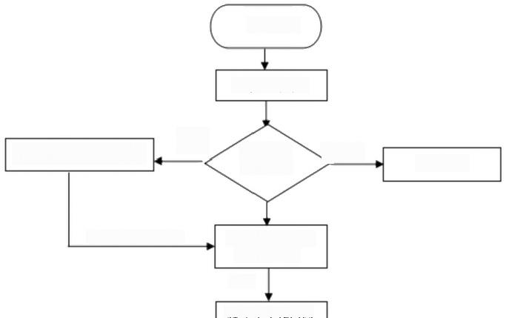

麻醉药品、第一类精神药品购用许可办事流程示意图

提出申请

审核申请材料

发放《补正材料通知书》

不予受理

受理，发放《受

理通知书)

合格

在1个工作日内

申请材料 审核结果

材料补正后符合要求

篇要补 正材料

不符合

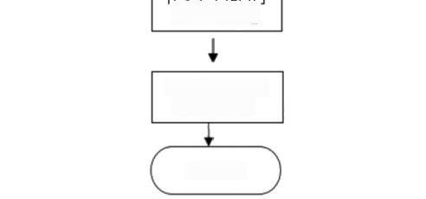**作出批准决定**

证件获取(在受

理窗口获取)

决定公开